Программирование в интернет

ИСиТ+ПОИБМС, 4к

**Tomcat**

1. **Tomcat:** версия 9.

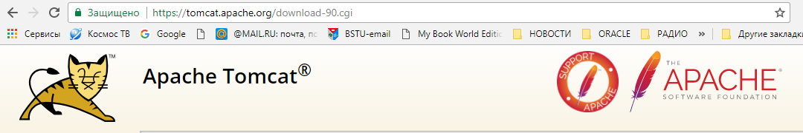

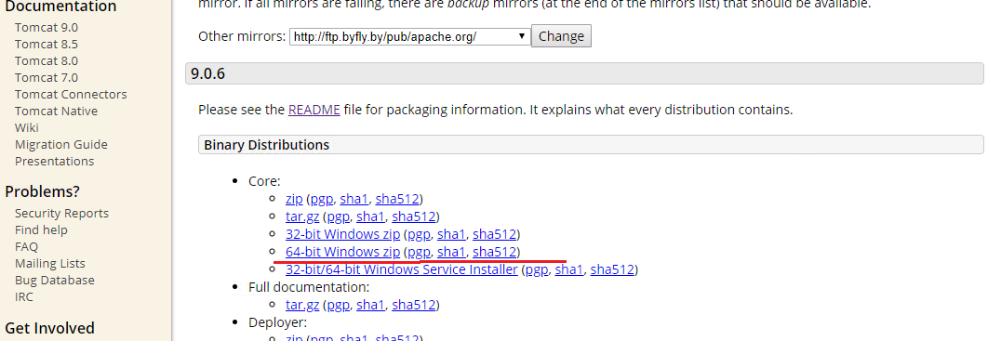

1. **Tomcat:** основные спецификации Java EE

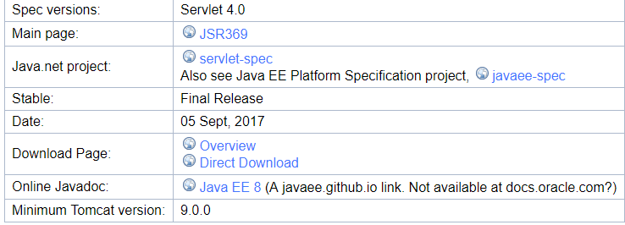

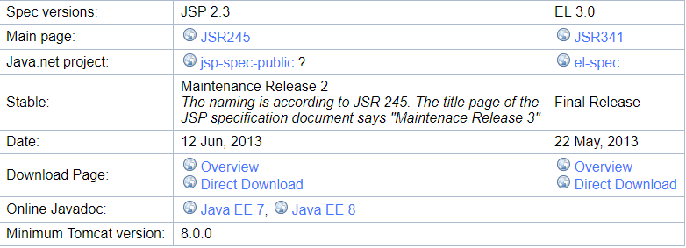

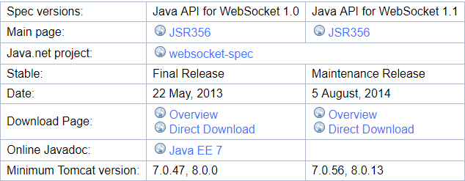

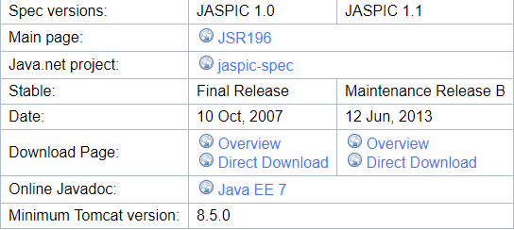

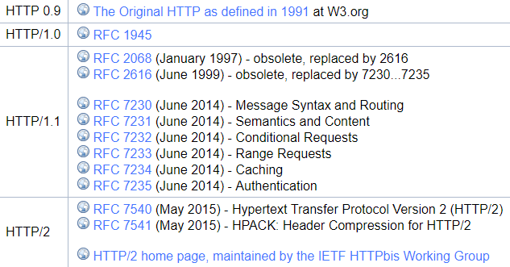

1. **Tomcat: в развернутом виде**

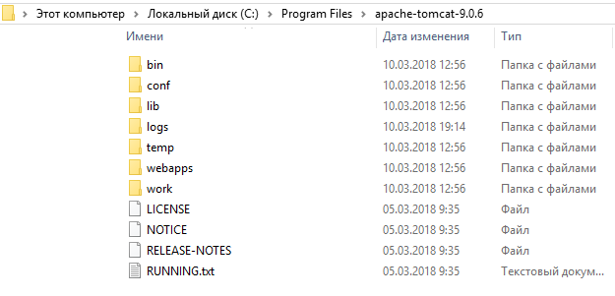

1. **Tomcat:** переменные среды

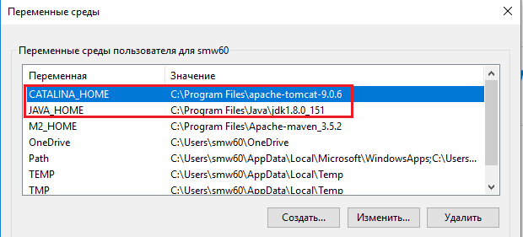

1. **Tomcat:** установка изапуск сервиса

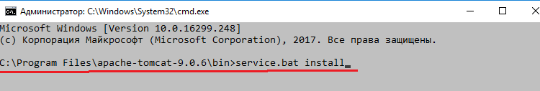

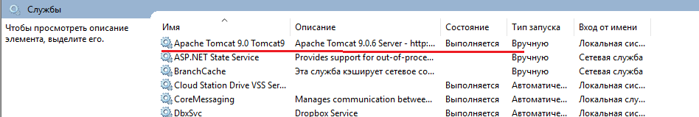

1. **Tomcat:** windows-программа для управления сервисом

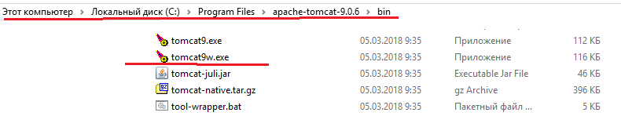

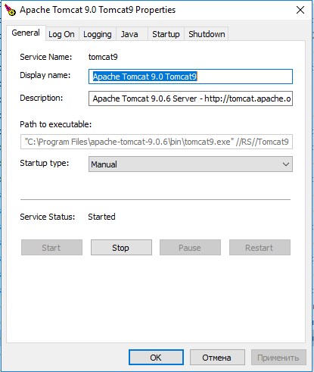

1. **Tomcat:** конфигурирование сервера

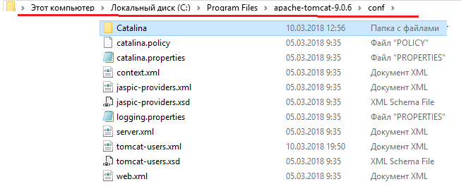

1. **Tomcat: server.xml -** настройка порта

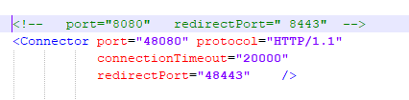

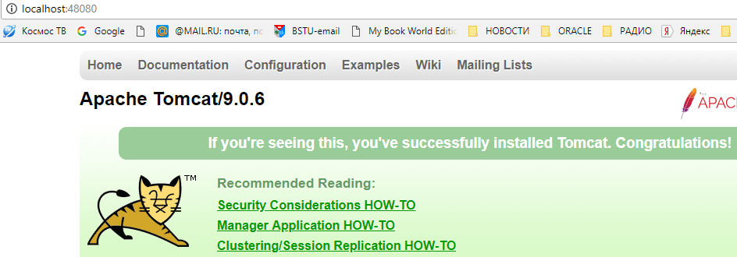

1. **Tomcat: web.xml –** session timeout

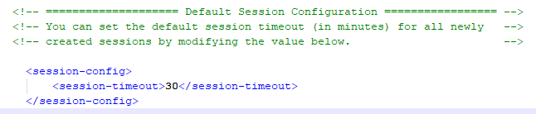

1. **Tomcat: web.xml –** welcome file list

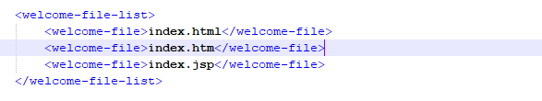

1. **Tomcat: tomcat-users.xml –** пользователи, группы, роли

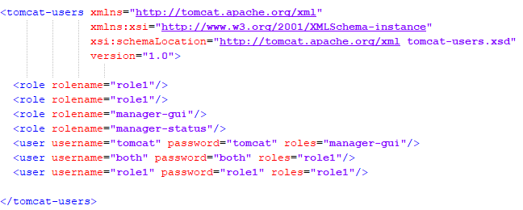

1. **Tomcat:** журналы

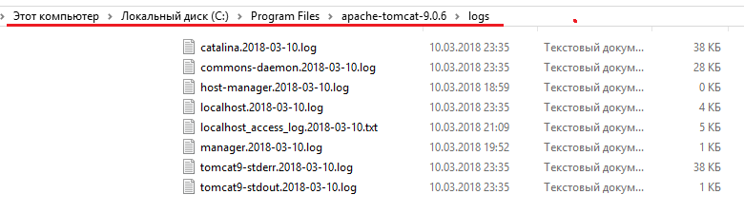

1. **Tomcat:** catalina….log

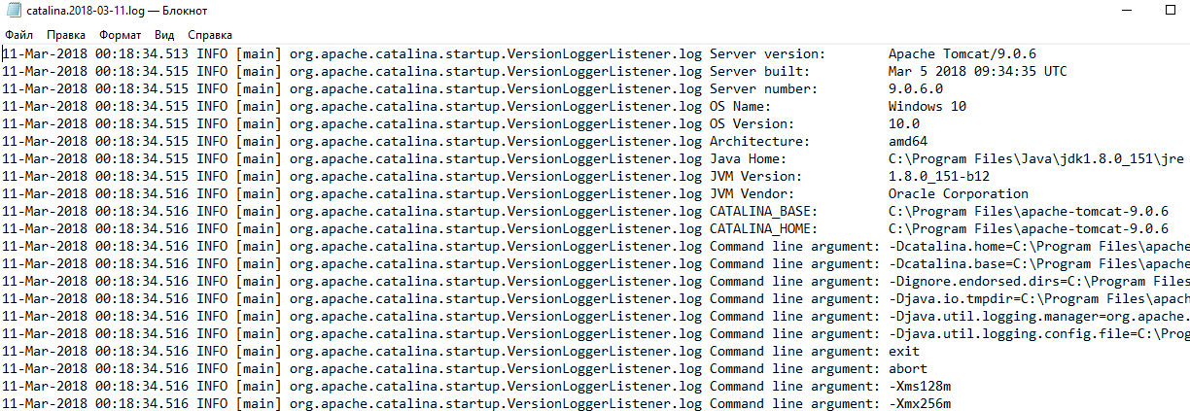

1. **Tomcat:** localhost_access.log…

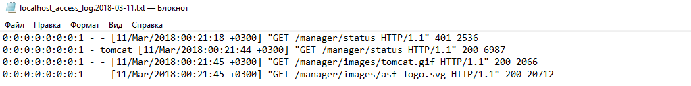

1. **Tomcat:** tomcat9_stderr.log, tomcat9_stdout.log

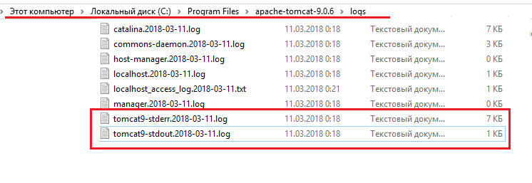

1. **Tomcat:** общие для всех приложений библиотеки 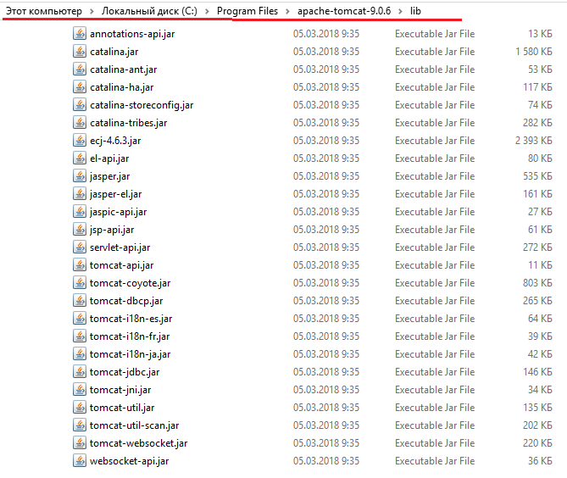
2. **Tomcat:** исполняемые файлы

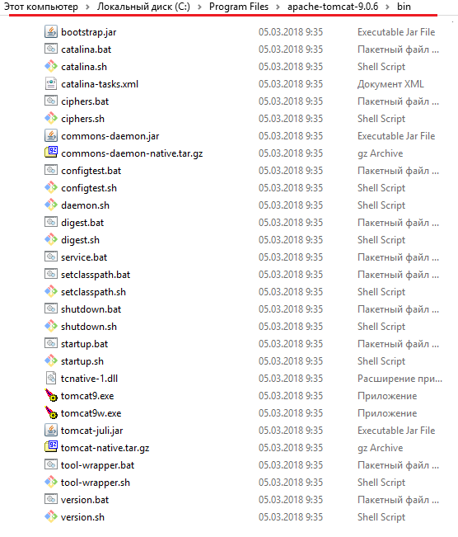

1. **Tomcat:** web-приложения

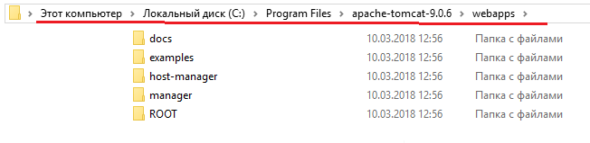

1. **Tomcat:** простейшее web-приложение

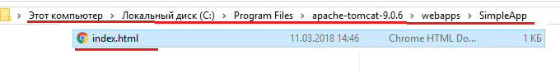

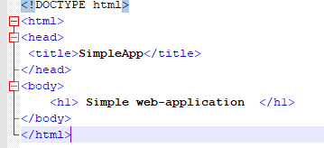

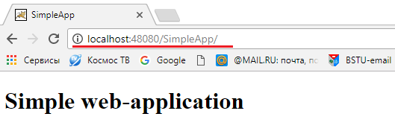

1. **Tomcat:** простейшее web-приложение

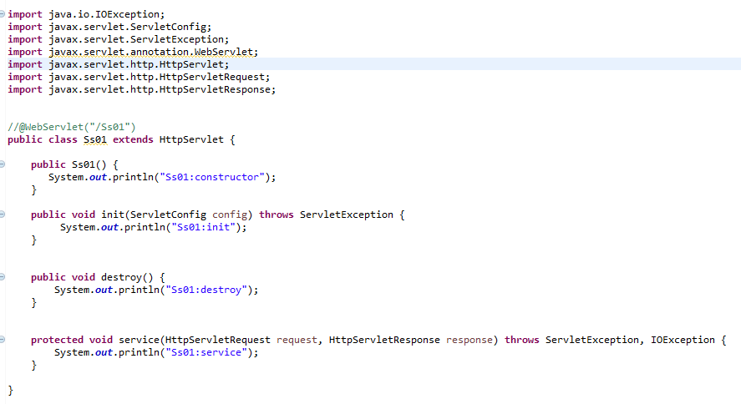

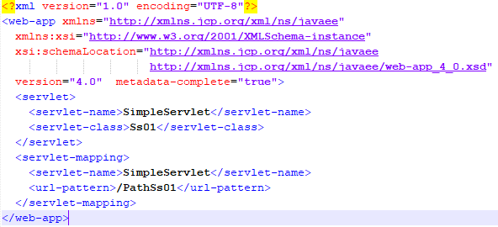

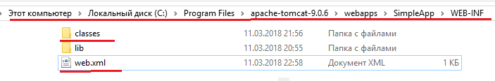

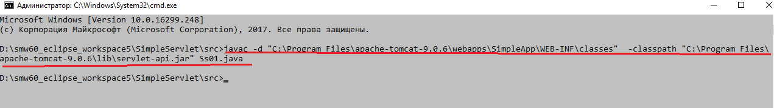

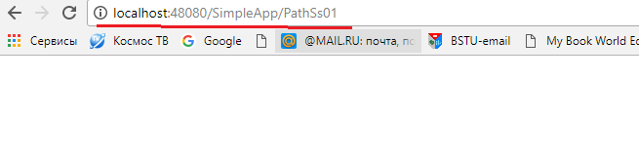

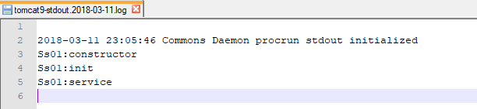



1. **Tomcat:** простейшее web-приложение

